Animáció készítésének lépései:

- Jobb egérgomb/Szerkesztés/Másolás (képkocka másolása)

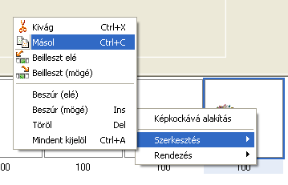

- Jobb egérgomb/Szerkesztés/Beillesztés
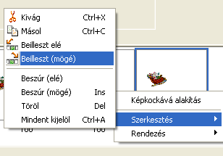

- 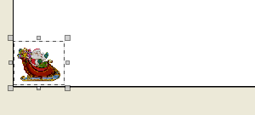Az eredeti képet kijelölöm. Szerkesztés/Másol

- 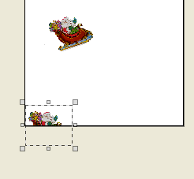A Rendezőben kijelölöm az új képsor utolsó kockáját, és Szerkesztés/Beilleszt
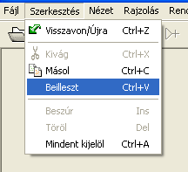

- 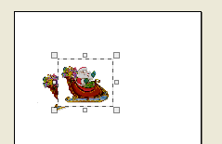Ráhelyezem a régi képre

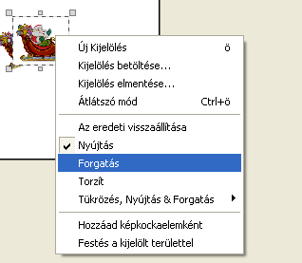
- Jobb egérgomb/Forgatás

- Elforgatom, kicsit arrébb helyezem.
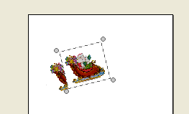

- Kiradírozom a felesleges részeket.
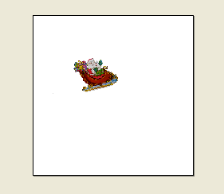

Mielőtt elkezdjük az animáció készítését, érdemes a hátteret megrajzolni.
